7.5. 2020 ( rdeče- prepiši v zvezek, modro- ustno odgovori, rjavo- preberi)
PONOVIMO:
- Kaj je naravoslovje?
- Naštej tri nežive dejavnike okolja!
- Kaj je kemija?
- Kaj so snovi?
- Kako snovi delimo?
- Naštej čiste snovi!
- Kaj je spojina?
- Kaj je element? Kaj je atom?
- Iz katerih elementov je zgrajena voda?
- Kaj je periodni sistem?

Voda H₂O je spojina dveh različnih elementov: dva atoma vodika H₂ in enega atoma kisika O.
PONOVI!
ČISTE SNOVI

ELEMENTI SPOJINE

ELEMENTI so iz ene vrste delcev ATOMOV.
SPOJINE so zgrajene iz delcev – atomov različnih elementov.
Elementi se med seboj povezujejo in nastajajo spojine.
Spojine, ki nastajajo v organizmih, oziroma jih organizmi potrebujejo za življenje, imenujemo ORGANSKE SPOJINE.
Snovi, ki so v naravi zunaj organizmov in niso biološkega izvora, imenujemo ANORGANSKE SNOVI.

Elemente in spojine prikazujemo z modeli. Dogovorjene so barve različnih atomov.
KISIK- element ( model označimo z rdečo barvo)
- Brez barve
- Omogoča gorenje
- Večina organizmov ga potrebuje za dihanje (aerobni organizmi)
Uporaba: ustekleničen v jeklenkah: za dihanje potapljači, alpinisti, bolniki, za varjenje
Plin je najpogosteje vezan v spojine. V živalih ga je 63%, v rastlinah 77%.
DUŠIK element ( model označimo z modro barvo)
brezbarven plin
Onemogoča gorenje
Tekoče agregatno stanje pri temperaturi -196 °C

Uporaba: za hitro zamrzovanje živil, odstranjevanje bradavic, v laboratoriju- poskusi pri nizki temperaturi

Kemijski elementi so sestavljeni iz ene vrste delcev-atomov.
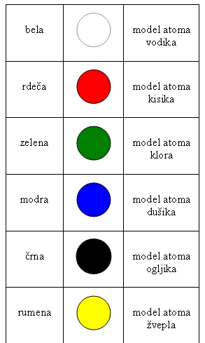
V spojinah pa so med sabo povezani delci več elementov ( najmanj dva različna elementa).
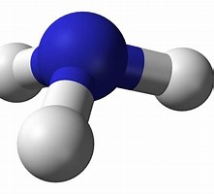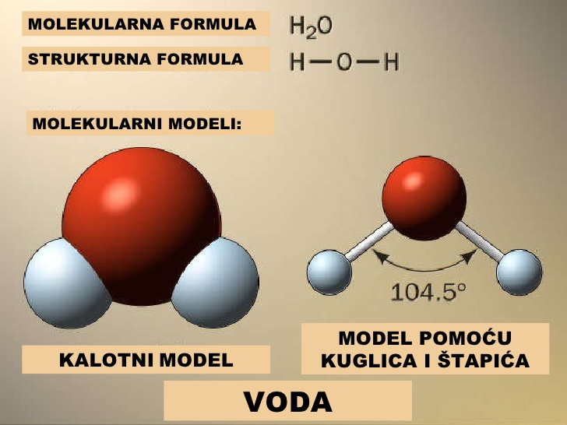
amonjak NH3 voda H2O

